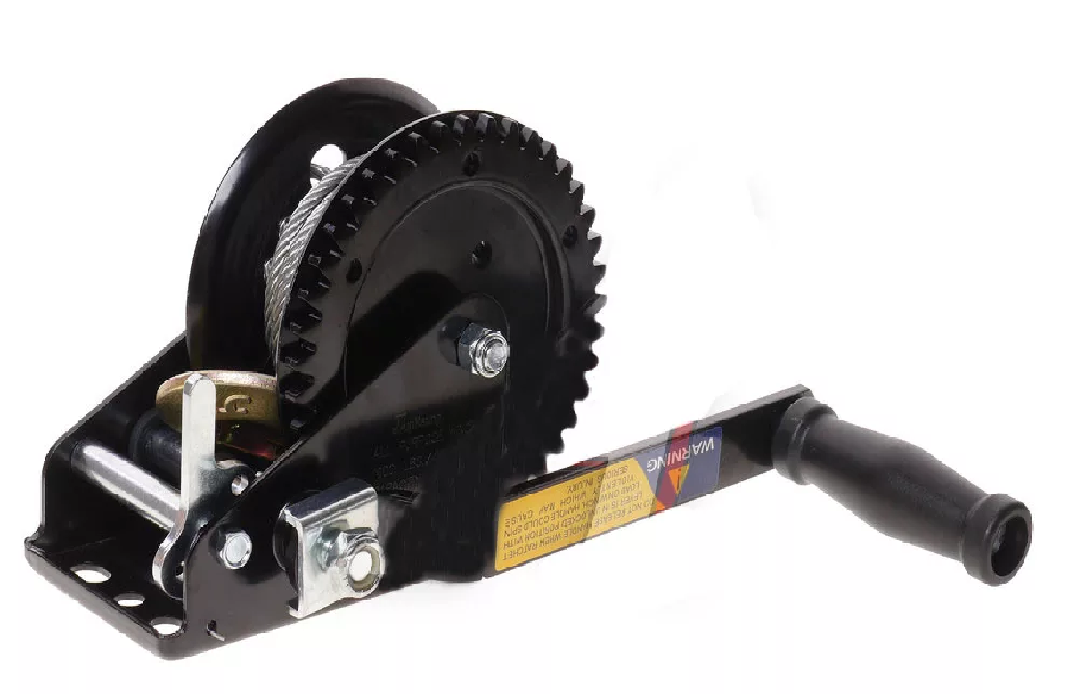
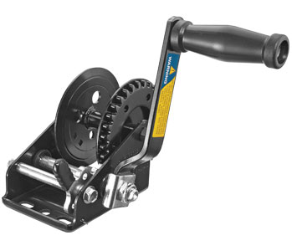

JUN KAUNG WC06-510B-2

Эта малая ручная барабанная лебедка может быть использована поднятия грузов на высоту до 10 метров при проведении строительных работ на дачном участке или ремонта автомобилей в небольшом автосервисе. Корпус лебедки отштампован из профилированного стального листа толщиной 3,5 мм. Подшипники скольжения вращающихся деталей выполнены из стали и легкодоступны, если возникает необходимость в смазке. Лебедка имеет компактный дизайн и комплектуется стальным нержавеющим тросом длиной 10 метров и диаметром 5 мм. При желании, длину троса можно увеличить до 25 метров. Крюк оснащен сильно подпружиненным замком, который не позволит грузу отцепиться в самый неподходящий момент. Передаточное отношение шестерен 4:1 и рукоять длиной 20 сантиметров позволяют без труда поднять груз в 450 кг. Толщина оси рукоятки – 5 мм.
Крепежные отверстия (4 штуки) имеют продолговатую форму, что позволяет быстро и удобно закрепить инструмент в любом необходимом месте. Для безопасной работы, производитель рекомендует закреплять лебедку не менее чем в 3-х точках. Вес лебедки: 3,5кг.

ВАЖНО:
Перед началом эксплуатации не забудьте смазать шестерни лебедки.
Переставляя рукоятку из транспортного положения в рабочее, не прикасайтесь к гайке, находящейся на другой стороне оси крепления рукоятки.
Не ослабляйте и не перетягивайте болты осей механизма.
Эксплуатируйте лебедку в защитных перчатках.
НЕ СОБЛЮДЕНИЕ ПРАВИЛ, ОПАСНО!
Следите за целостностью троса, не допускайте его износа более 10%.
Под нагрузкой, на барабане лебедки ВСЕГДА должно быть не менее 4-х витков троса.
Никогда не используйте барабанную лебедку с полностью вытянутым тросом - это может привести к его обрыву.
Следите за целостностью крепления лебедки.
Не перегружайте лебёдку больше величины её грузоподъёмности.
При срыве груза, не пытайтесь остановить лебедку голыми руками.

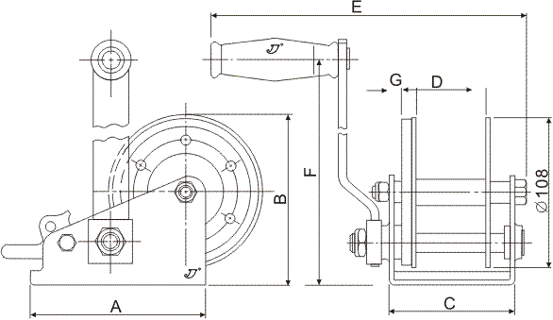

Артикул | Грузо подъёмность | Передаточное число | Aмм | Bмм | Cмм | Dмм | Eмм | Fмм | Диаметр мм | Длина троса м | Вес кг
W06-510B-2 | 450кг | 4 : 1 | 140 | 140 | 90 | 50 | 240 | 220 | 5мм | 10 | 3,5

